МКОУ «Мекегинский лицей им. Г.М. Гамидова»

Классный час

«Дарган мез ва илдала кьадри»

7 — ибил ва 8 — ибил классуназиб гьаргси классла сягIят

ХIядурбарибси: Арсланбекова РайхIянат ХIясбулаевна

Тема: «Дарган мез ва илала кьадри».
Мурад: бучIантала нешла мезличи диги имцIабиахъес, дарган мезла дурсрачи иштяхI ак1ахъес.
Чебаъла ваяхI: жура — журала таблицаби, дарган мезличила назму.
(БутIакьянчиби кIел кьукьяличи буртIу, командабас уми дедлуга, гьар хъарбаркь таманбарибхIели, ил кьиматлабиру, илдас баллани кадалта ва чедибикибси команда белгибиру.)
Нешла мез дигахъена
Мез дигахъена, дурхIни,
Нешлизирад дакьибти,
Сири гарбирухIели,
Г1яшриубли дурибти.

Мез дигахъена, дурхIни,
Хала бегIта датурти,
Мулк сари илди хIушаб,
Маслис кьадин калунти.

Мез дигахъена, дурхIни,
Халал гьуни ахъибти,
Хъям — кьацIли, къарциндешли
Керасес хIедиубти.
(М. ГIисаев).

1. МягIнализир гъамти дугьби даргая..
ГъярцIа - … ,кабихьунси - … , тIерхьа - … , гьимир - … , вяв - … , арадеш - … , багьана - … , яхI - … , гIянручI - … , шадлихъ - …
2. Антонимти даргая
Инвалид - … ,цIуба - … , муриси - … , чIукьаси - … , шаласи - … , дуги - … , хIярамси - … ,
3. Синонимти даргая
Лами - … ,анцIкьи - … , ятим - … , анкъи - … , хатир - … , вайгъабза - … , бара-бара - … , адаб - … , варачан - …
4. Багьираби
Арцес дуклуми агар,
ДуцIбикес кьяшми агар,
БулкIули ита-иша,
Хiебашес гIямалагар.

Пагьливанван тIяхIбикIан,
Кьарлизиб яшав бурган,
Ургуба бучIахъули,
ДуцIрум агурби дирхъян.

5. ДацIти кьунби дицIахъая
1. Цулбани чIямбарибси, кьяраэс хIебируси. 2. Шишала дубанала ари сунези бурцан. 3. МухIли хIебиалра гъайра кабикIар, гьайбатти далуйта бучIесра бирар. 4. Ургиван бахъ хъярхъли гьалабяхI урцар, дунъя алавбаресра азгъин-хIебирар. 5. Адам хIулкIухIели, илала кьаркьайзи минабируси. 6. Алав кам хIялила, саби диъ — биринжла. 7. Ил мургьи — арцлара бирар, мегьла мявналара бирар. 8. Илди дархаили, секIулти рурхьу. 9. Ила хьунул адамтани ири билгьа.

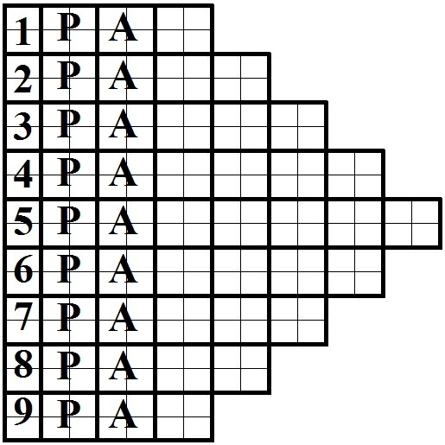

6. Гъайла бутIни белгидарес:
гъал — лагъ, бекI — кIеб, уси — ису,
кура — арук, кIав — вакI, гьав — вагь.

Арц — арц, аргъ — аргъ, ири — ири,
сури — сури, дуцIли — дуцIли.

Директор ________________Дибиров И.Д.
Зам.директора по ВР_______________Султанбекова А.М.

